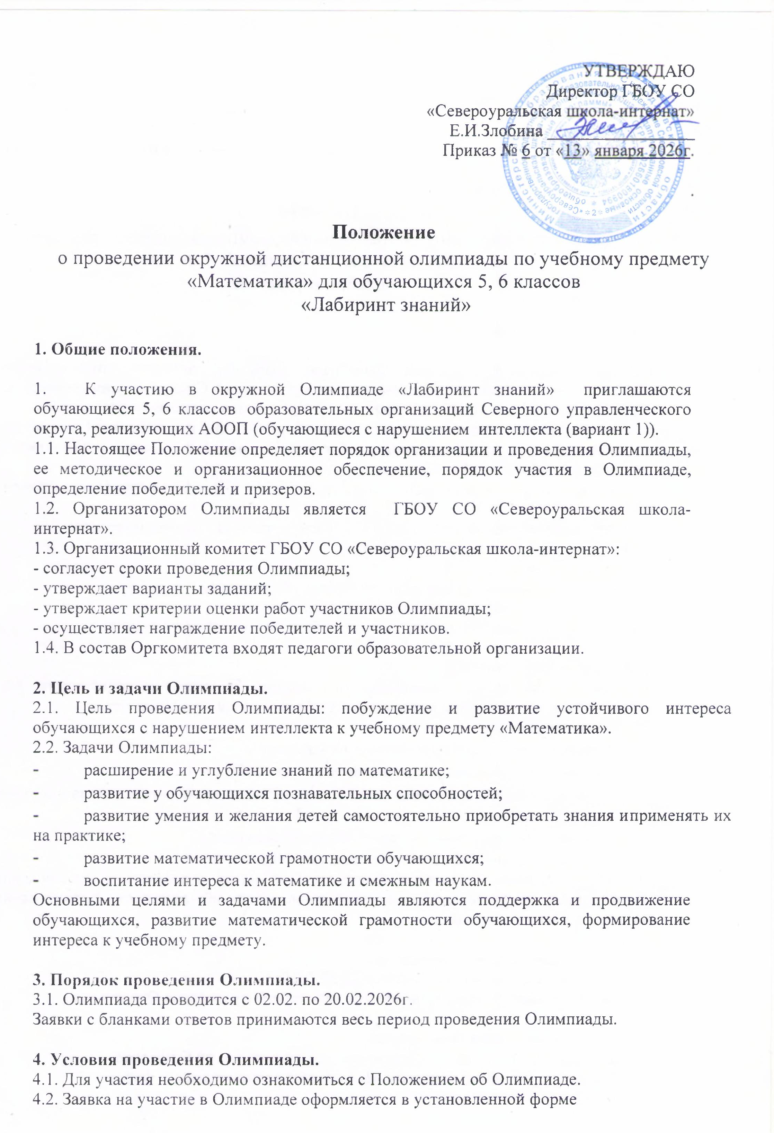

(Приложение 1).
4.3. Участники самостоятельно выполняют задания Олимпиады (Приложение 2). От класса принимается не более 3-х работ.
4.4. Работы принимаются на электронную почту ander.aasdrr@yandex.ru. В теме письма указать «Олимпиада».
5. Критерии оценки
5.1. Победители Олимпиады определяются по сумме баллов, набранных за правильные ответы. За каждый правильный ответ присуждается один балл.
1 место – 13 - 15 б.
2 место – 10 - 12 б.
3 место – 8 - 9 б.
5.2. По итогам Олимпиады определяются победители. Победители награждаются Грамотами за I, II, III место.
5.3. Наградные документы высылаются в электронном виде на адрес электронной почты, указанной в заявке, по мере поступления работ.
5.4. Итоговый протокол Олимпиады размещается на сайте ГБОУ СО «Североуральская школа-интернат» не позднее 25.02.2026г.

6. Контактные данные организаторов Олимпиады:
Координатор Олимпиады: Рыбина Светлана Евгеньевна
Контактный телефон: 89506311771, ander.aasdrr@yandex.ru

Приложение 1

Заявка на участие в олимпиаде «Лабиринт знаний»

ФИО участника | Класс | ОО | ФИО руководителя, контакты (телефон, email)

Приложение 2
Вопросы Олимпиады 5 класс
1.Впишите недостающие числа.
10, 13,16, __________________________34.
18, 27,36, __________________________72.

2. Найдите значение выражений.
321 – 6 ×8 =
63 : 9 + 417 =

3.Расположите последовательно в порядке возрастания слова: месяц, секунда, век, день, минута, сутки, неделя, час, год.
Ответ: ___________________________________________________________________ ____________________________________________________________________

4. Соедините каждую величину с единицами их измерения:

ч | длина  масса  стоимость  время | кг
т | длина  масса  стоимость  время | дм
р | длина  масса  стоимость  время | мм
коп. | длина  масса  стоимость  время | г
с | длина  масса  стоимость  время | км

5. Вставьте пропущенные числа.
1 год = ________ мес.
1 сут. = ________ ч
1 ч = ________ мин
1 нед. = ________ сут.
6. Решите задачу.
Высота пижмы 125 см, высота ромашки на 46 см меньше, чем пижмы, а высота колокольчика на 8 см меньше, чем ромашки. Чему равна высота колокольчика?
Ответ: ___________________

7. Решите задачу.
Хозяйке требуется 330г сахара для приготовления одной банки компота. Сколько сахара ей потребуется для приготовления трёх банок компота? Ответ_____________________

8. Решите задачу.
Мама испекла 45 блинов. Трое сыновей съели по 4 блина. Сколько блинов осталось?
Ответ: ___________________

9. Решите задачу.
Носовой платок имеет форму квадрата, сторона которого 30 см. Сколько см потребуется кружев, чтобы обшить платок со всех сторон?
Ответ выразить в м и см.
Ответ: _____________________

10. Решите задачу.
У Оли одна купюра в 500 рублей и две по 200 рублей. Сколько всего денег у девочки?
Ответ: ___________________________________

11. Отгадай ребусы:
- С 3 Ж _________________________
- О 5 _________________________
- 7 Я _________________________

12. Какой римской цифрой можно записать месяц апрель?

Ответ: __________________

13. Используйте все известные арифметические действия и скобки, составьте равенства:

5 5 5 5 = 4
5 5 5 5 = 5
5 5 5 5 = 50

Вопросы Олимпиады 6 класс
1. Впишите недостающие числа.
125, 150, 175, _________________________________ 275.
29, 37, _______________________________________ 61.

2. Антон складывает двести сотен и один. Напишите правильный ответ.
Ответ: __________________________

3. Найдите значение выражений.
( 4 110 – 2 368) × 2 =
715 × 4 + 4 480 : 5 =

4. Выберите правильный ответ.
25 тыс. 48 ед. =
1) 2 548
2) 250 048
3) 25 048
1 км 25 м =
1) 1 205 м
2) 1 025 м
3) 1 250 м

5. Расставьте данные единицы времени в порядке возрастания. 1час, 1 год, 1 месяц, 1сек., 1 мин., 1 сутки, 1 век.
Ответ: ______________________________________________________________
_________________________________________________________________
6. Решите задачу.
Боря гостил в деревне неделю и 2 дня. Сколько всего дней гостил Боря в деревне?
Ответ _________________________________________
7. Решите задачу.
У Максима было 7 палочек. Он разломал одну из них пополам. Сколько теперь у него палочек?
Ответ: ____________________________________________

8. Решите задачу.
Носовой платок имеет форму квадрата, сторона которого 30 см. Сколько см потребуется кружев, чтобы обшить платок со всех сторон?
Ответ выразить в м и см.
Ответ__________________________________
9. Решите задачу.
Три курицы за три дня снесли 3 яйца. Сколько яиц снесут 6 куриц за 6 дней? А 4 курицы за 9 дней?
Ответ: ________________________________________

10. Длина сибирской реки Обь составляет 3650 километров. Запишите это число прописью.
Ответ:___________________________________________________________________________________________________________________________________
11. Составьте из перепутанных букв слово:
1) УАММС
2) ОЗАНТЬРС
3) ТРМЕ
4) РИЛТ
5) АТНОН

